审批意见 ： 秦开审批环表[2025]第11号
秦皇岛本立工贸有限公司机械零部件生产项目位于秦皇岛经济技术开发区永定河道20号，项目总投资1000万元，环保投资10万元。项目建成后年产机械零部件2000吨，同意建设。
- 本项目生活污水经化粪池处理后经管网排入开发区龙海道污水处理厂处理，废水各污染物排放浓度必须满足《污水综合排放标准》（GB8978-1996）表4中的三级标准限值要求及开发区龙海道污水处理厂收水水质要求。
- 本项目焊接工序产生的颗粒物经2台双臂焊烟净化器和2台单臂焊烟净化器处理后车间内无组织排放；火焰切割工序产生的颗粒物经1台移动式烟尘净化器处理后车间内无组织排放；砂轮机打磨工序产生的颗粒物经1台移动式烟尘净化器处理后车间内无组织排放。无组织颗粒物排放浓度必须满足《大气污染物综合排放标准》（GB16297-1996）表2无组织排放监控浓度限值要求和《秦皇岛市人民政府办公室关于执行钢铁等行业大气污染物特别要求的通知》（2021-10）特别限值要求。
- 本项目厂界噪声必须满足《工业企业厂界环境噪声排放标准》(GB12348-2008)3类标准限值要求。
- 本项目生活垃圾收集后由环卫部门处理；废边角料，废焊条、焊渣，集尘灰，未沾染乳化液的金属屑集中收集后外售回收单位；废乳化液，废乳化液桶，废润滑油，废液压油，废润滑油、液压油桶，沾染乳化液的金属屑收集后暂存于危废间，定期委托有资质的单位进行处置。危废贮存间必须满足《危险废物贮存污染控制标准》(GB18597-2023)和《危险废物收集、贮存、运输技术规范》(HJ2025-2012)中的相关要求，危废暂存间设置警示标志，严格做到防腐防渗的要求。
- 编制应急预案并备案，根据《排污许可管理办法》及《固定污染源排污许可分类管理名录（2019年版）》相关要求办理排污许可。
- 项目竣工后及时按照《建设项目竣工环境保护验收暂行办法》和河北省环境保护厅《建设项目环境影响评价文件审批及建设单位自主开展环境保护设施验收工作指引（试行）》的规定进行验收,并将验收报告及验收意见报送原环评文件审批部门及日常监管部门。

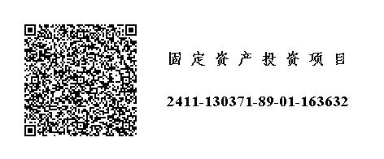

（公章）
经办人： 2025年3月18日

